Для того чтобы посмотреть какой тип операционной системы и объем оперативной памяти компьютера, на котором установлен Параграф-ДОУ, необходимо:

1. открыть проводник и найти значок «Этот компьютер», далее нажать правой кнопкой мыши на него и открыть в выпадающем контекстном меню «свойства» компьютера.

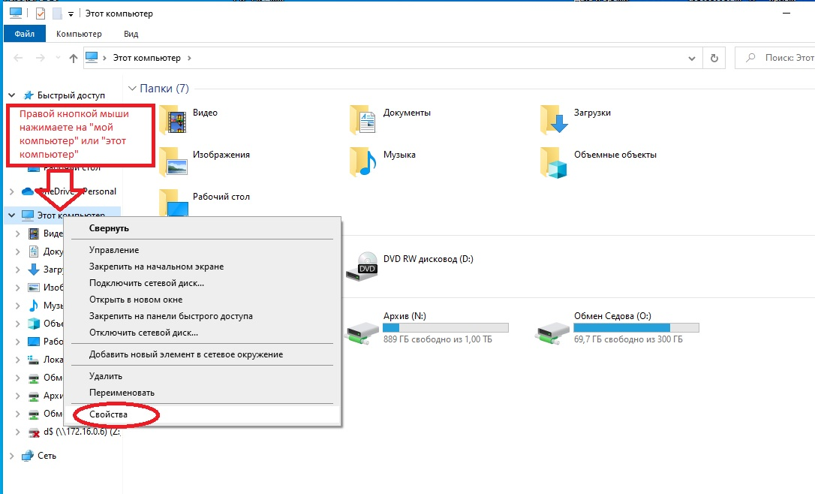

2.Далее, в новом окне вы увидите эти значения

